Отдел религиозного образования и катехизации Туровской епархии

План-конспект урока в воскресной школе
для детей среднего и старшего возраста
«Великий пост»
(из серии методических разработок «Великий пост и Пасха»

Составитель: Сенько Д. О.,
методист ОРОиК Туровской епархии

Калинковичи, 2019
Урок 1
Тема: «Великий пост»
Цель: познакомить детей с особым временем православного календаря –
Великим постом; содействовать формированию представления о необходимости самоисправления.

Материал к уроку:
- Изображение «Лестницы Великого поста»
- Икона преподобного Андрея Крицкого
- Иллюстрации: постные продукты, исповедь, И. Н. Крамской «Иисус Христос в пустыне», канон преподобного Андрея Крицкого, Литургия Преждеосвященных даров, молитва святого Ефрема Сирина.
- Высказывание «Пост - время покаяния, воздержания и подготовки души к празднику»
- Видеосюжет с телеканала «Радость моя» В. А. Никифоров-Волгин «Детство» https://www.youtube.com/watch?v=7Us4nRP3P5E
- Раздаточный материал: Молитва святого Ефрема Сирина.
- Домашнее задание: рассказ «Детство. Великий Пост» В. А. Никифоров-Волгин по ссылке http://paskha.christianart.ru/?p=185
Ход урока
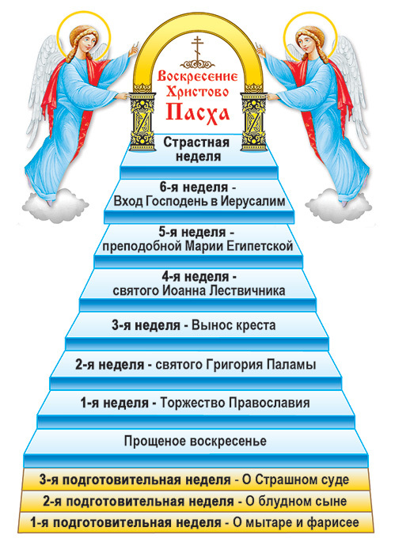
Молитвы перед учением
На доске – иллюстрация «Лестница Великого поста»
Учитель: Здравствуйте, дорогие ребята! Я очень рада встрече с вами. Этот урок принесет нам много интересных знаний и открытий. Наша встреча сегодня – это знакомство с особым временем православного календаря – Великим постом.
Тема нашего урока – «Великий пост». Мы с вами постараемся выяснить, в чем же заключается главный смысл поста, какие правила соблюдает православный человек в это время. И вместе раскроем смысл высказывания «Пост – время покаяния, воздержания и подготовки души к празднику».
– Посмотрите на эту лестницу. Мы видим, какой длинный путь надо преодолеть христианину, чтобы достичь светлого праздника Пасхи! (Иллюстрация «Лестница Великого поста» и высказывание «Пост – время покаяния, воздержания и подготовки души к празднику»)
– Итак, что же такое пост? (Ответы учащихся) Это время, когда мы готовимся торжественно встретить праздник Пасхи. Это время усиленной и покаянной молитвы. В эти дни необходимо особенно следить за своей духовной жизнью – не допускать дурных слов, мыслей и поступков.
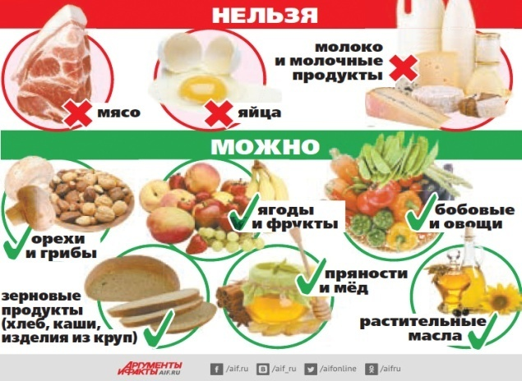
– Как же мы постимся? (Ответы учащихся)
– Во время поста рекомендуется перейти от пищи животного происхождения (мясные, молочные продукты, яйца) к растительной: грибы, горох, фасоль, крупы, мед. Иллюстрация постных продуктов.
– Но ограничения в пище – не самое важное. Пост для христиан – это воздержание от того, что отвлекает верующих от духовной жизни.
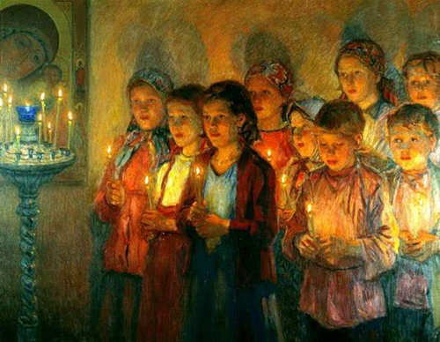
– Обратимся еще раз к высказыванию, внимательно прочитаем его «Пост – время покаяния, воздержания и подготовки души к празднику»
– Давайте вместе с вами подумаем, как же мы можем и должны изменить свою жизнь, как себя вести, чтобы подготовить душу нашу к празднику?
Пост – время покаяния, воздержания
и подготовки души к празднику
В ходе обсуждения подвести детей к мысли о том, что свою жизнь надо украшать добрыми делами, не следует сквернословить, завидовать, обижаться, сплетничать, быть грубым и т. д.
– Совершенно верно, ребята, добрые дела, милосердие, сострадание - лучшее украшение для человеческой души. Как вы думаете, это легко - следовать таким строгим правилам и в поведении, и в питании, и даже в мыслях? (Дети делают вывод, что для этого нужна сила воли, чтобы противостоять соблазнам. Это воспитывает характер)
Задание 1 (см. приложение 1)
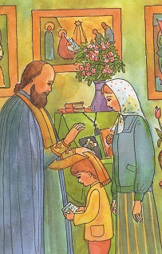
– Очистить душу от зла, от тех грехов, неблаговидных поступков, которые мы уже совершили, помогает нам церковное таинство – таинство Исповеди. (Иллюстрация «Исповедь») Искреннее раскаяние всегда облегчает душу. Хотя совершить признание в своих грехах, ошибках порою очень нелегко.
– Поэтому давайте сделаем небольшой вывод: истинный пост есть воздержание от всякого зла. Постясь телесно, постись и духовно. Это очень большой труд. И чтобы нам было легче в этом деле, надо чаще обращаться к Богу за помощью. Как? В молитве. Пост и молитва – это два крыла, и никак их нельзя разделять, ибо с одним крылом никуда не улетишь.
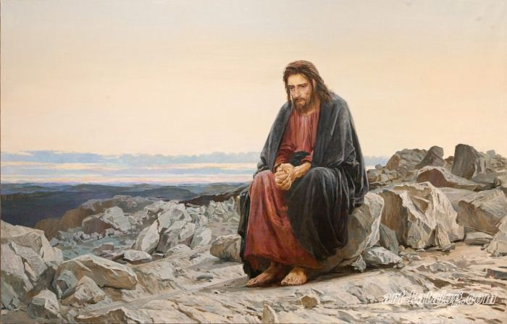
– А сейчас обратимся к главной части нашего урока – Великий пост.
– Церковь установила на протяжении года четыре многодневных поста. Самый длительный из них – Великий пост. Он состоит из двух частей – это Святая Четыредесятница и затем Страстная Седмица. Можно сказать так: Четыредесятница (первые 40 дней) – это время, когда мы идём навстречу к Богу. Страстная Седмица – это время, когда Господь идёт навстречу нам. Идёт через страдания, через арест, Тайную Вечерю, Голгофу, сошествие во ад и, наконец, к Пасхе Он преодолевает последние преграды, которые отделяют нас от Бога. (Иллюстрация И. Н. Крамского «Иисус Христос в пустыне»)
Учитель: Великий пост установлен в напоминание нам о сорокадневном посте Спасителя в пустыне. Что вы знаете об этом?
Дети: После крещения Иисус Христос отправился в пустыню. Сорок дней и сорок ночей Он был там, не вкушая никакой пищи. В это время к нему приступил дьявол, он хотел, чтобы Иисус Христос отказался от служения Богу. Дьявол пытался искусить Христа и предлагал Ему земное благополучие, могущество и славу. Однако Спаситель не поддался дьявольским искушениям. (Если детям трудно ответить на данный вопрос или они позабыли материал, то необходимо совместно восстановить Евангельское событие)
Учитель: На доске написаны предложения. Ребята, ставьте в них пропущенные слова. (Можно раздать индивидуально карточки)
Задание 2
1. Иисус Христос пробыл в пустыне… дней. (Сорок) | 1. Великий пост продолжается… дней (Сорок)
2. Когда Иисус Христос был в пустыне, Он молился и … (Постился) | 2. В конце Великого поста мы можем оглянуться назад и сказать, что мы молились и … с усердием. (Постились)
3. Иисус Христос сказал сатане, что Он будет… только Богу. (Поклоняться) | 3. Церковь часто призывает нас: «Придите и … Богу» на протяжении Великого поста. (Поклонитесь)
4. После того как прошло время испытания, Иисус Христос был готов… Богу и людям. (Служить) | 4. Когда мы по настоящему собираемся соблюдать Великий пост, мы становимся лучше и готовы … Богу и людям (Служить)
Учитель: Иисус Христос готовился принять крестную смерть для искупления грехов человечества, чтобы даровать нам жизнь вечную. И нам надо готовиться к жизни вечной здесь на земле.
Особенности богослужения Великого поста.
– В храме Великим постом совершаются особые Богослужения.
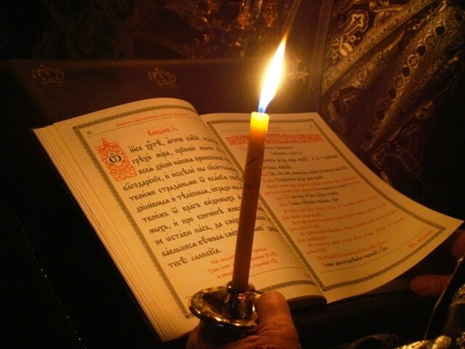
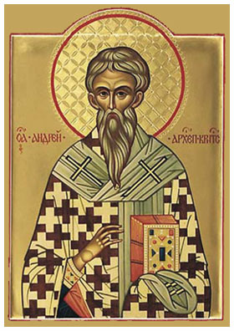
– Покаянный канон преп. Андрея Критского. (В первые дни Великого поста читается Покаянный канон, составленный прп. Андреем. Святой Андрей давным-давно составил его, сокрушаясь о своих грехах. И сегодня канон святого Андрея помогает нам правильно настроить свою душу. На что? На видение грехов, на исповедание их. Для чего? Так мы готовимся к встрече с Воскресшим Христом. Примечательно, что еще и на 5 седмице Великого поста читается Великий покаянный канон. Для чего? Первый раз он словно напоминает нам о том, чем же на самом деле является покаяние в понимании святых отцов, а во второй раз ерующим дается возможность сравнить, к чему они шли и к чему смогли прийти за несколько недель молитвенного подвига.) Иллюстрация иконы святого Андрея Крицкого и канона.
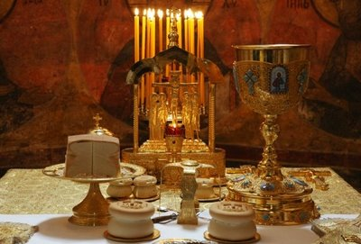
– Литургия Преждеосвященных даров. (Что это такое? Почему в храме Великим постом не каждый день совершается Литургия? Божественная литургия - это великое торжество для каждого христианина и всей Церкви Христовой. Это явление Самого Христа и доказательство Его Воскресения. Как же совместить праздничную литургию с великопостным покаянным плачем о грехах?
– В период Четыредесятницы Святая Церковь установила совершать Божественную литургию только в субботние и воскресные дни, когда пост немного ослабляется. А для того, чтобы не лишить христиан причащения Святых Таин на целую седмицу, чтобы укрепить их в духовном подвиге поста, Устав предписывает совершать особое чинопоследование, называемое Литургией Преждеосвященных Даров. На этой Литургии верующие причащаются Святыми Дарами, освящёнными на предыдущей полной Литургии святителя Василия Великого или Иоанна Златоустого). Иллюстрация Литургии Преждеосвященных даров.
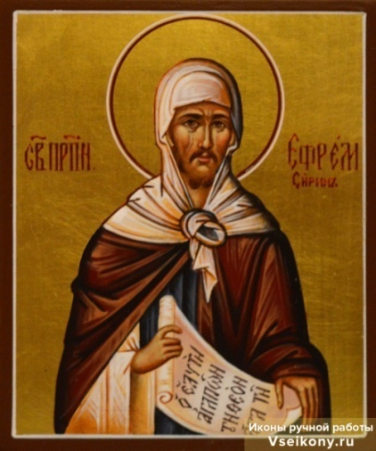
– Молитва святого Ефрема Сирина. Во время Великого поста мы читаем дома и в храме особенную молитву, и во время этой молитвы три раза кланяемся: «кладем земной поклон», становимся на колени и кланяемся до пола. Вот эта молитва так, как ее читают в Церкви:
«Господи и Владыко живота моего, дух праздности, уныния, любоначалия и празднословия не даждь ми. Дух же целомудрия, смиренномудрия, терпения и любве, даруй ми, рабу Твоему. Ей, Господи, Царю, даруй ми зрети моя прогрешения и не осуждати брата моего, яко благословен еси во веки веков. Аминь». Чтение с детьми с пояснениями + раздача текста молитвы (см. Приложение 2)
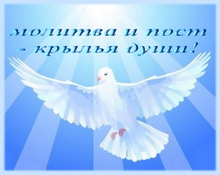
Учитель: Великий пост святые отцы сравнивали с мостом, лестницей, весной для души. А еще говорили, что как птице для полета нужны два крыла, так и у христианина есть два особенно важных дела – пост и молитва.
«Пост возносит молитву на небо, делаясь для нее как бы крыльями». (Святитель Василий Великий)
Задание 3: Сопоставьте правильные пары (См. Приложение 3)
– Просмотр видеосюжета с телеканала «Радость моя» В. А. Никифоров-Волгин «Детство» https://www.youtube.com/watch?v=7Us4nRP3P5E
Учитель: Вот и подошел к концу наш урок. Надеюсь, что вы усвоили основное правило Великого поста: пост духовный и телесный, молитва и работа над собой. Предлагаю вам дома оформить тетради-дневники, в которых вы будете отражать свои мысли после каждого занятия, рисовать то, что на вас произвело самое большое впечатление, а также записывать свои добрые дела и свои грехи, которые есть у каждого из нас и которые мы должны искупить рано или поздно. Эту тетрадь я вам советую вести просто для себя. Она вам поможет научиться быть честным перед самим собой, перед своей совестью, перед Богом. Вы можете ее никому не показывать, но беречь и вести весь пост, если решитесь на это. Пройдут годы, и тогда вы поймете, какую ценность имеете в своем архиве жизненного опыта. А чтобы больше знать и понимать, накапливать этот жизненный опыт, нужно еще много читать. Поэтому предлагаю дома вам прочитать отрывок из книги «Детство. Великий Пост» В. А. Никифорова-Волгина. http://paskha.christianart.ru/?p=185
– А на следующем занятии мы будем говорить о подготовительных неделях к Великому посту и узнаем, зачем они нужны.
Молитвы после учения
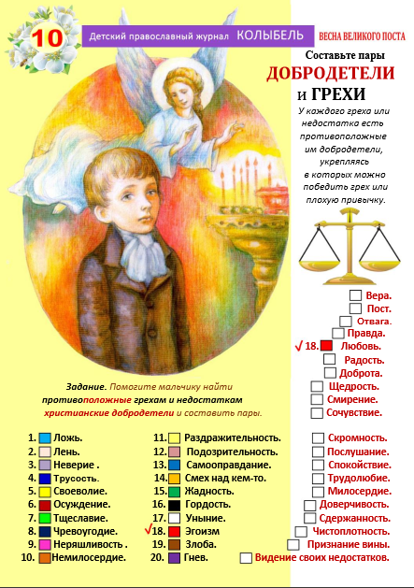
Приложение 1: Задание 1

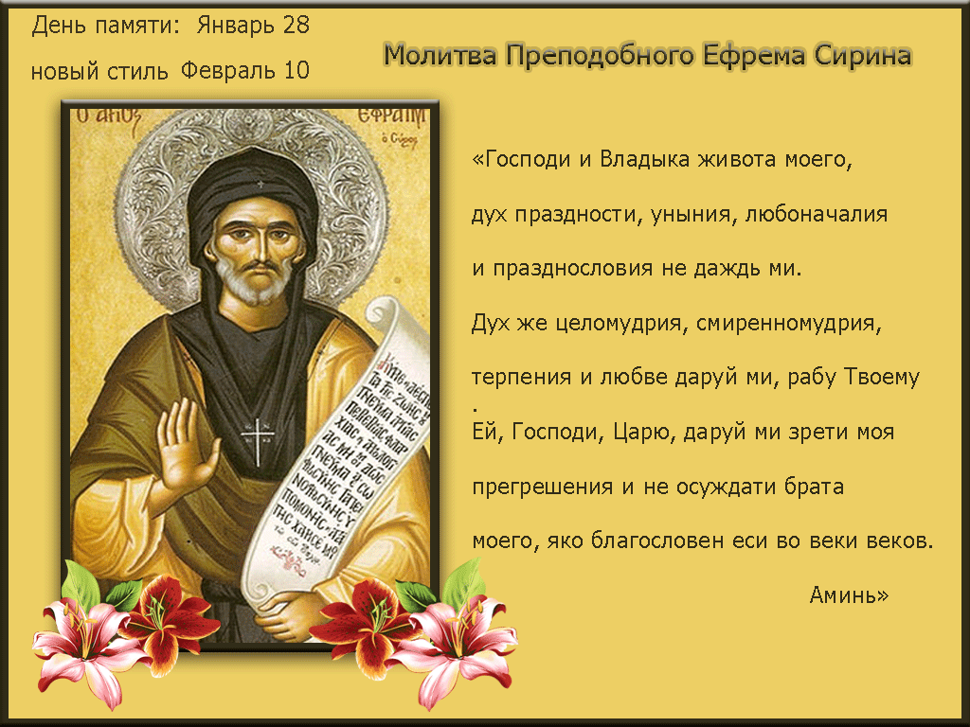
Приложение 2: Молитва святого Ефрема Сирина

Приложение 3: Задание 3
Покаянный канон преподобного Андрея Критского | Читается в первые дни Великого поста и на пятой седмице. Помогает настроить свою душу на видение своих грехов.
Литургия Преждеосвященных даров | Молитва, которая часто произносится и сопровождается земными поклонами. | 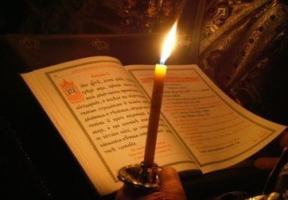
Молитва святого Ефрема Сирина | На этой Литургии верующие причащаются Святыми Дарами, освящёнными на предыдущей полной Литургии святителя Василия Великого.

